太原理工大学 线性代数E 试卷（A）
适用专业：2022级软件专业 考试日期：2023.7.7 时间：120 分钟 共 2 页
- 本题共10小题，1-5题为选择题 6-10题为填空题, 每小题3分，共30分。
- 若、都是阶方阵，则必有（ ）。
A、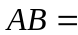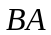 B、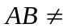 C、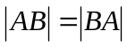 D、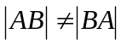
2、设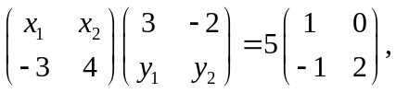则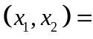（ ）。
A、（1，1）； B、（2，1）； C、（1，-1）； D、（1，2）
3、已知是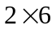矩阵, 是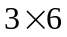矩阵，则齐次线性方程组与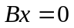 （ ）。
A、无公共解； B、只有公共零解； C、必有公共非零解； D、同解.
4、 已知维向量组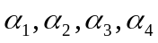满足：秩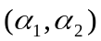=秩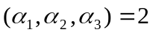，秩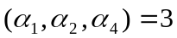，那么，向量组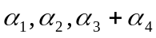的秩为 （ ）。
A、1 B、2 C、3 D、4
5、已知三阶矩阵使得行列式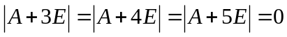，则行列式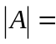 。
A、15 B、-15 C、0 D、1
6、若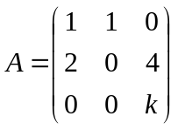的秩为2，则常数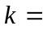 。
7、设为3阶方程，且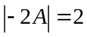，则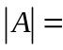__________。

8、设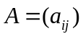是3阶非零矩阵，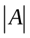为的行列式，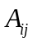为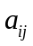的代数余子式，若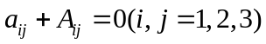 则= 。
9、已知线性方程组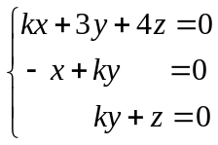有非零解，则_________.

10、设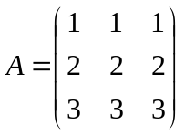，则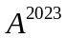= 。

二、本题共2小题，满分24分。

11、（12分）设三阶方阵与满足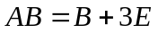，且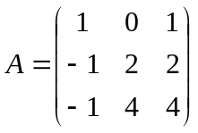，求矩阵。
12、（12分）当为何值时，线性方程组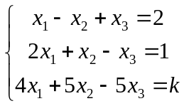有解？并求通解。
三、本题共2小题，满分24分。

13、（12分)设矩阵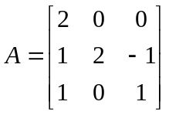，求的特征值与特征向量.
14、（12分） 已知向量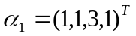，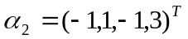，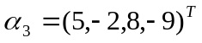，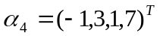，求向量组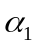，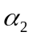，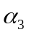，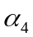的秩及极大无关组；并将其余向量表示成所求极大无关组的线性组合.

四、本题共2小题，满分22分。

15、（12分）计算行列式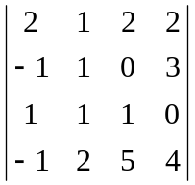。

16、（10分） 已知向量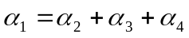，并且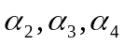线性相关，证明存在不全为1的常数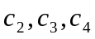使得

